Государственное бюджетное профессиональное

образовательное учреждение Московской области

«Физико-технический колледж»

**Исследовательский аналитический отчёт:**

***«Модель оценки цены квартиры на вторичном рынке по Московскому региону: Москва, Новая Москва, Московская область»***

Работу выполнил:

студент группы ИСП - 21

Ермаков Григорий

Проверил:

преподаватель

Базяк Г.В.

Долгопрудный, 2024

**Введение**

Оценка недвижимости - важная составляющая девелоперского бизнеса. Информация, о реальной цене квартиры исходя из рынка, интересна для покупателей продавцов, застройщиков, агентов и др.

Целью анализа является: собрать данные и провести разведочный исследовательский анализ данных (EDA) для построения модели, которая будет оценивать цену квадратного метра недвижимости в Московском регионе (Москва, Новая Москва, Московская область).

Задачи:

1. Определить параметры, влияющие на цену квадратного метра жилья
2. Собрать данные о продающихся квартирах
3. Подготовить данные для анализа

Для сбора данных использовалась библиотека cianparser, с её помощью удалось собрать данные более чем о 11000 квартир.

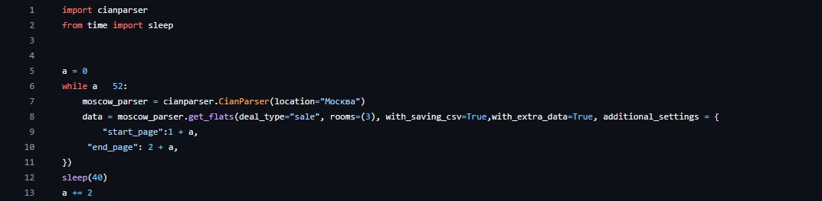

После парсинга переходим к работе с данными, сначала их нужно подготовить, удалить лишние столбцы, избавиться от неверных значений, заполнить или удалить недостающие данные.

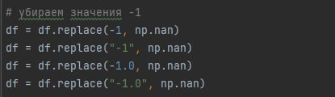

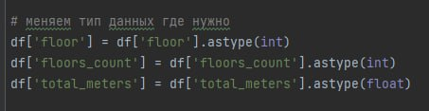

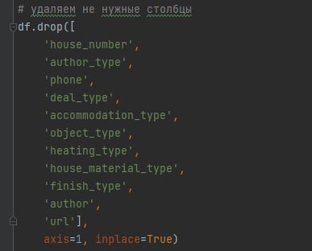

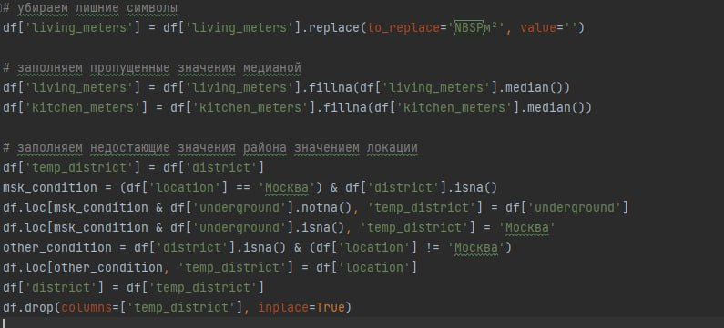

Удалив не нужные столбцы, я визуализировал пропущенные значения

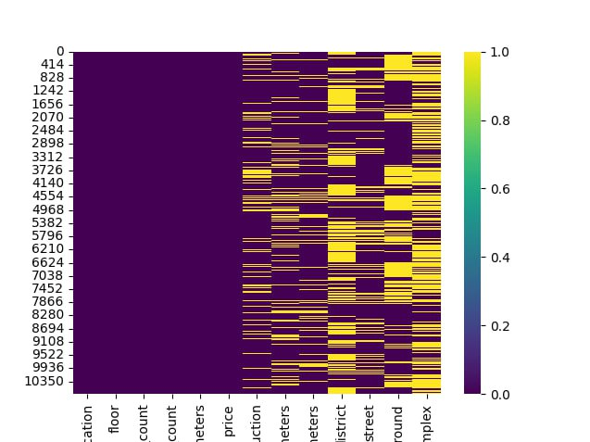

После этого пришел к решению об удалении столбцов, в которых отсутствует более половины значений

Потом заполнил некоторые строки данными

Также были удалены лишние символы из ячеек и сменён тип данных

Вот так выглядят пропущенные значения после проведенных действий

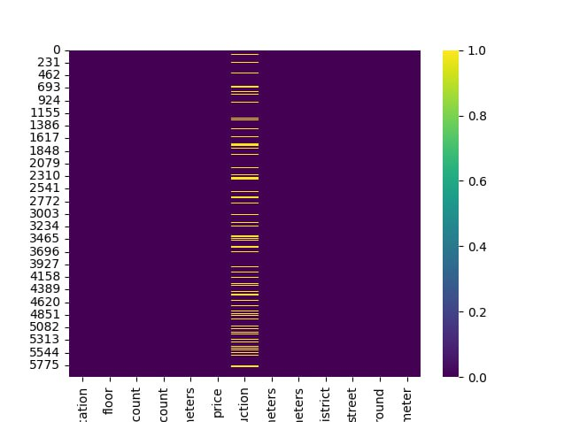

Пришло время найти цену квадратного метра

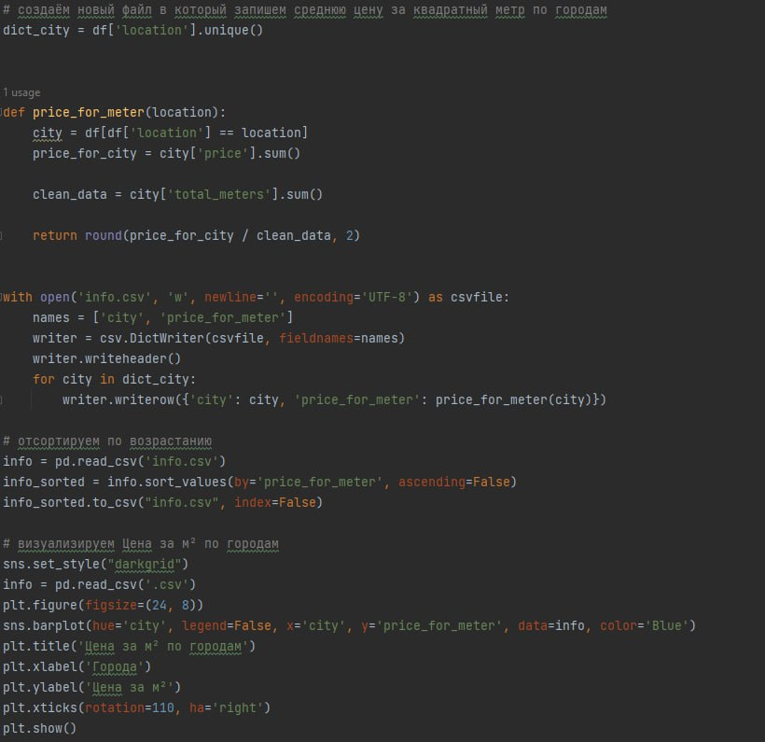

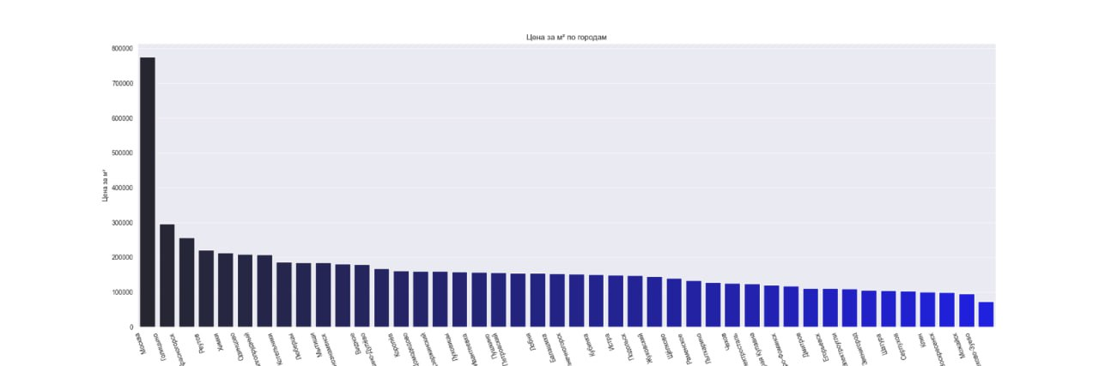

Перекодируем данные для того чтобы создать матрицу корреляции, чтобы оценить взаимосвязи между переменными

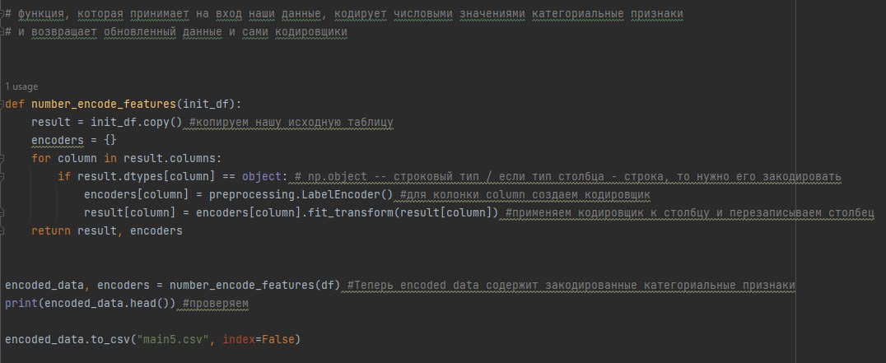

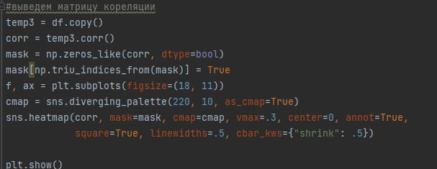

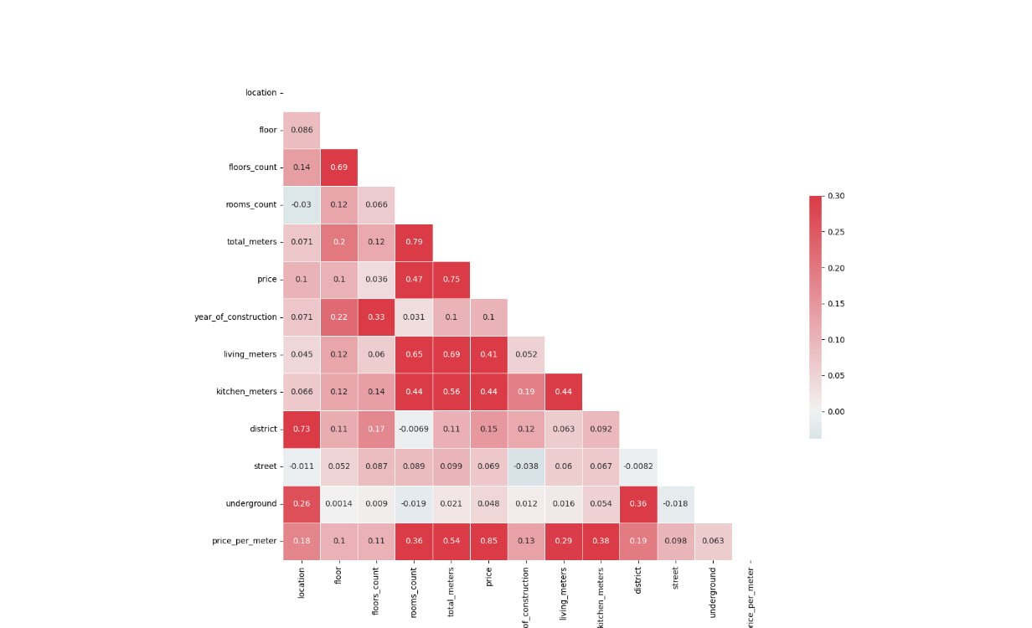

Заметим взаимосвязь между ценой метражом и количеством комнат в квартире

Переходим в Power BI

Здесь я визуализировал среднюю стоимость квадратного метра по городам, по количеству комнат, и по ближайшей станции метро

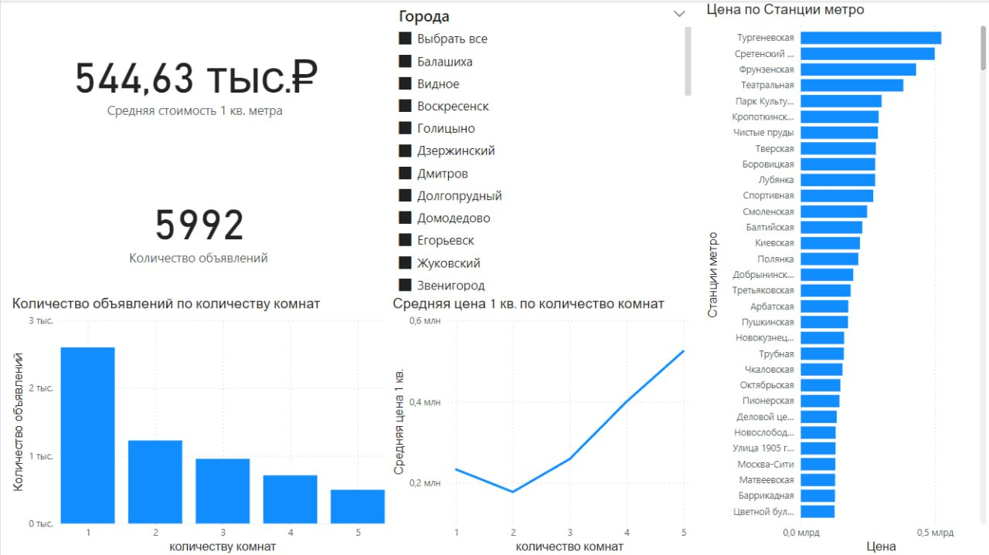

Чем показал зависимость цены от:

1. Города
2. Количества комнат
3. Ближайшей станции метро

**РЕЗУЛЬТАТЫ ИССЛЕДОВАНИЯ**

В ходе анализа были собраны и обработаны данные, и создана

визуализация, в которой были выявлены ключевые критерии для оценки

стоимости квадратного метра недвижимости в Московском регионе.

Основными факторами, влияющими на цену жилья, стали близость к

станциям метро, расположение в крупных городах, размер квартиры и количество комнат.

. Полученные результаты могут быть использованы для построения модели для предсказания цен на недвижимость.